Памятники Отечественной войны 1812 года.
Задание:
Укажите местонахождение исторических памятников.
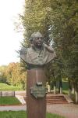 | Памятник М.И.Кутузову.
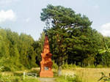 | Памятник событиям 1812 года.
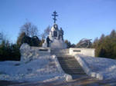 | Памятник героям 1812 года
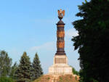 | Памятник героям Отечественной войны  1812 года.
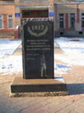 | Памятник мужественным гренадёрам.
???? г.Малоярославец. г.Медынь. с.Тарутино

